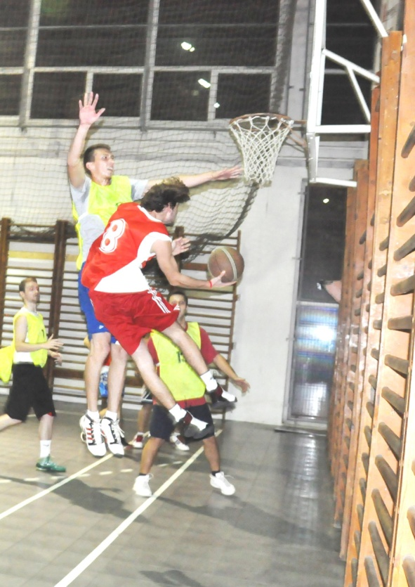
BASCHET
STUDENŢI

19 și 21.03.2018

Primul tur (toate facultăţile)
19 MARTIE 2018 - ora 15³⁰

^{SALA DE JOCURI}
^{COMPLEXUL SPORTIV U.P.B.}

- FAZA PRELIMINARĂ: 2 reprize x 15 minute
- TIME-OUT– 1 / repriză
- FAZA SEMIFINALĂ ŞI FINALĂ: 4 reprize x 10 minute
- TIME-OUT– 1 / repriză

Coordonator competiţie: lect. dr. Marian PETROF
lect. dr. Nicoleta LEONTE

